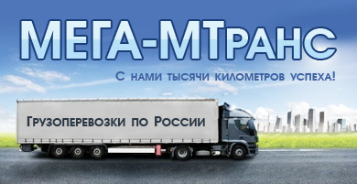
МЕГА-МТранс

ООО «МЕГА-МТранс» 153000 г.Иваново ул.Степанова д.5
Тел.8(4932)589940, 89023177675,8(4932)477675
Генеральный директор: Кабатов Евгений Сергеевич
ИНН3702643015 КПП 370201001 БИК 042406780
р/с 40702810738000000496
К/c 30101810300000000780 в Ивановском Региональном Филиале ОАО “Россельхозбанк”
www.mega-mtrans.ru ____________________________________________________________________________
ООО «МЕГА-МТранс» - динамично развивающаяся транспортно-экспедиционная компания. Основным видом деятельности нашей компании являются автомобильные грузоперевозки по России и СНГ. Основным приоритетом нашей деятельности являются интересы клиента. Цель нашей компании состоит в предоставлении клиентам полного комплекса логистических услуг, основанного на современных стандартах качества. В настоящее время в автопарке компании находятся более 50 автомобилей с различным типом кузова и видом загрузки из перечня. С каждым клиентом работаем индивидуально, учитывая все Ваши предпочтения и желания. Для каждого разрабатываем специальную политику цен, которая Вам комфортна.
Мы гарантируем Надежность, Качество и Стабильность
работаем с НДС и без НДС, ставки обговариваются

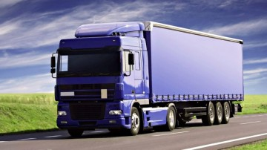 | - Грузоподъемность 20 тонн и более  - Виды загрузок: верхняя, боковая, задняя  - Тип кузова – Тент  - Объём кузова от 82 до 100 куб.м
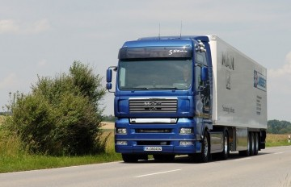 | - Грузоподъемность 20 тонн и более  - Виды загрузок: задняя  - Тип кузова – Рефрижератор  - Объём кузова от 82 до 90 куб.м.
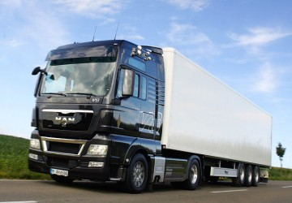 | - Грузоподъемность 20 тонн и более - Виды загрузок: задняя  - Тип кузова – Изотермический  - Объём кузова от 82 до 90 куб.м.
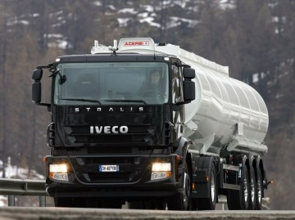 | - Грузоподъемность 20 тонн и более  - Тип кузова - Цистерна
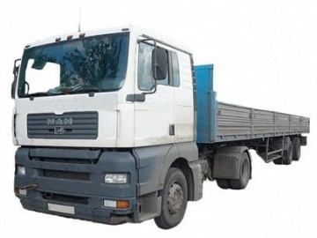 | - Грузоподъемность 20 тонн и более  - Виды загрузок: верхняя, задняя, боковая  - Тип кузова – Бортовой открытый
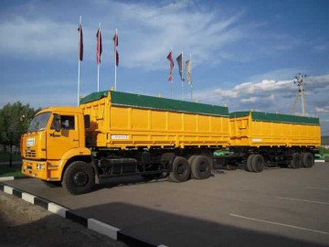 | - Грузоподъемность 30 тонн и более  - Виды загрузок: верхняя  - Виды разгрузок: боковая, задняя  - Тип кузова – Зерновоз  - Объём кузова от 30 до 60 куб.м.
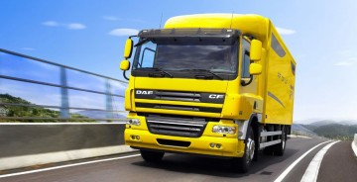 | - Грузоподъемность 10 тонн  - Виды загрузок: задняя  - Тип кузова – Изотермический  - Объём кузова от 30 до 45 куб.м.
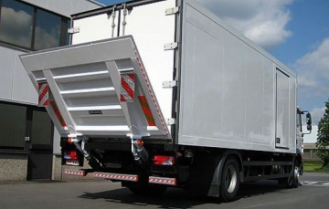 | - Грузоподъемность 10 тонн  - Виды загрузок: задняя (гидроборт), боковая  - Тип кузова – Рефрижератор  - Объём кузова от 30 до 45 куб.м.
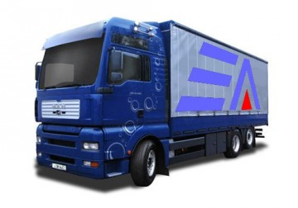 | - Грузоподъемность 10 тонн  - Виды загрузок: задняя, боковая, верхняя  - Тип кузова – Тент  - Объём кузова от 30 до 60 куб. м.
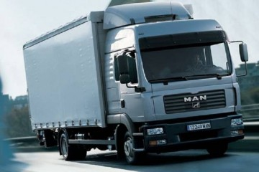 | - Грузоподъемность 5 тонн  - Виды загрузок: верхняя, боковая, задняя  - Тип кузова – Тент  - Объём кузова от 25 до 45 куб.м.
- Грузоподъемность 5 тонн
- Виды загрузок: верхняя, боковая, задняя
- Тип кузова – Тент
- Объём кузова от 25 до 45 куб.м.
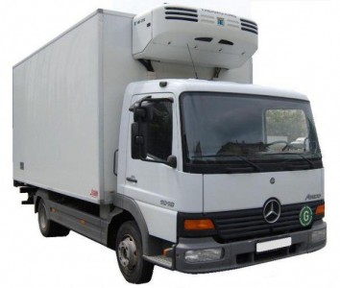 | - Грузоподъемность 5 тонн  - Виды загрузок: задняя  - Тип кузова – Рефрижератор  - Объём кузова от 25 до 35 куб.м.
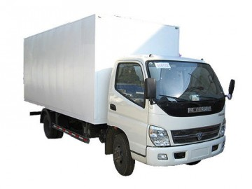 | - Грузоподъемность 5 тонн  - Виды загрузок: задняя  - Тип кузова – Изотермический  - Объём кузова от 25 до 35 куб.м.
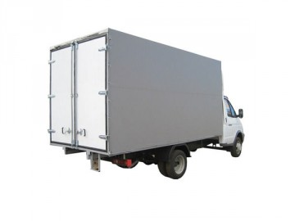 | - Грузоподъемность 1,5 тонны  - Виды загрузок: задняя, боковая  - Тип кузова – Тент  - Объём кузова от 14 до 22 куб.м.
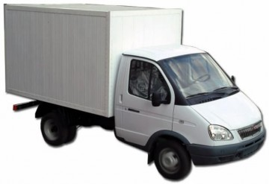 | - Грузоподъемность 1,5 тонны  - Виды загрузок: задняя  - Тип кузова – Изотермический  - Объём кузова 14 куб.м.
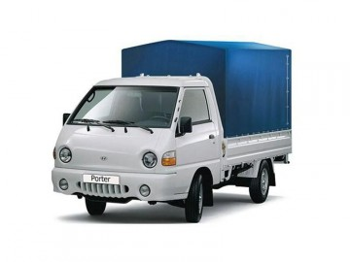 | - Грузоподъемность 950 кг  - Виды загрузок: задняя, боковая  - Тип кузова – Тент  - Объём кузова 9 куб.м.
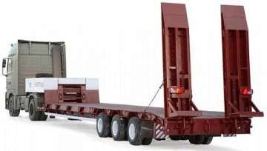 | - Грузоподъемность до 60 тонн  - Тип кузова – Трал
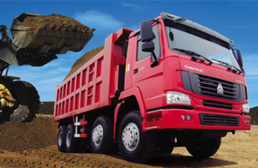 | - Грузоподъемность до 40 тонн  - Виды загрузок: верхняя  - Виды разгрузок: задняя  - Тип кузова - Самосвал  - Объём кузова от 30 до 40 куб.м.

